МИНИСТЕРСТВО ОБРАЗОВАНИЯ И НАУКИ

РОССИЙСКОЙ ФЕДЕРАЦИИ

ФЕДЕРАЛЬНОЕ ГОСУДАРСТВЕННОЕ АВТОНОМНОЕ ОБРАЗОВАТЕЛЬНОЕ УЧРЕЖДЕНИЕ ВЫСШЕГО ОБРАЗОВАНИЯ

«САМАРСКИЙ НАЦИОНАЛЬНЫЙ ИССЛЕДОВАТЕЛЬСКИЙ

УНИВЕРСИТЕТ ИМЕНИ АКАДЕМИКА С.П. КОРОЛЕВА»

Институт информатики и кибернетики

Кафедра геоинформатики и информационной безопасности

**Отчёт по лабораторной работе №2**

**«Git and CI»**

Выполнил: Ла Хоанг Ань

Группа: 6411-100503D

Проверил: Авдеев Е.В.

Самара 2023

1. Gitlab setup (on VM/Docker/Minikube) (VM variant) Download Gitlab-Bitnami vm image from <https://bitnami.com/stack/gitlab/virtual-machine>

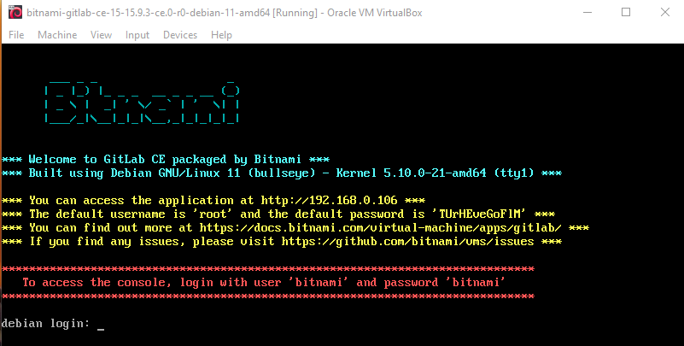

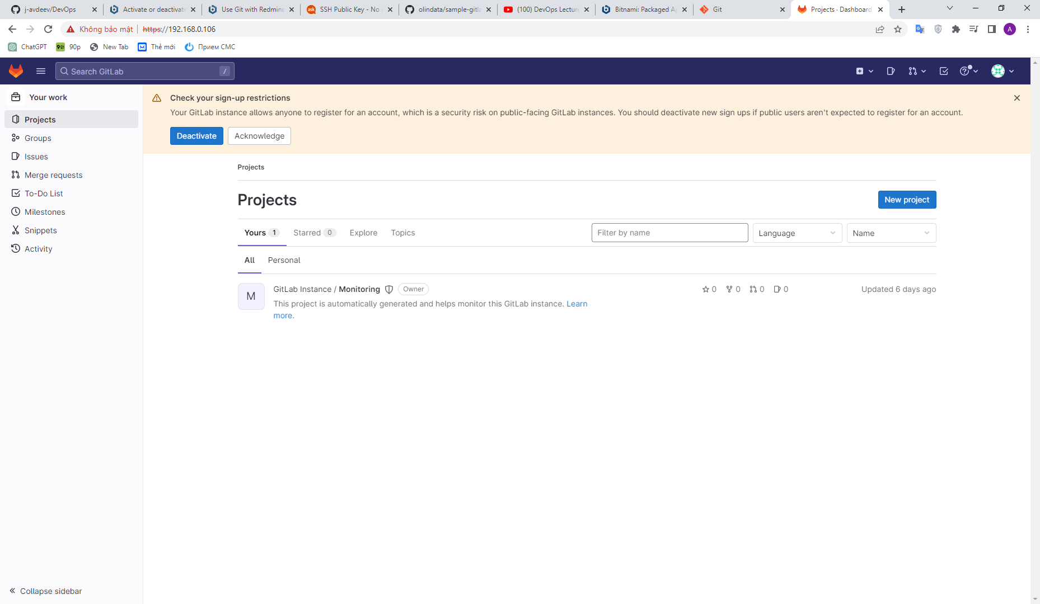

1. Create repo in gitlab with sources of your app Upload <https://github.com/olindata/sample-gitlabci-cpp-project> to your Gitlab server.

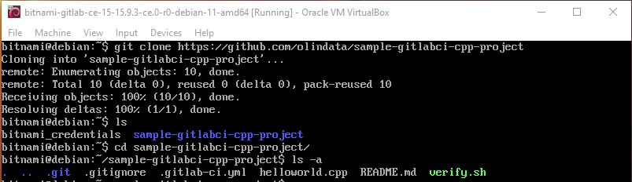

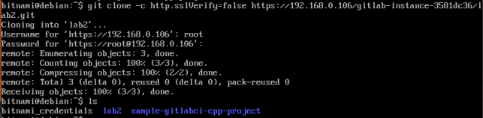

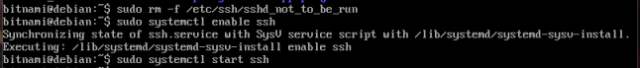

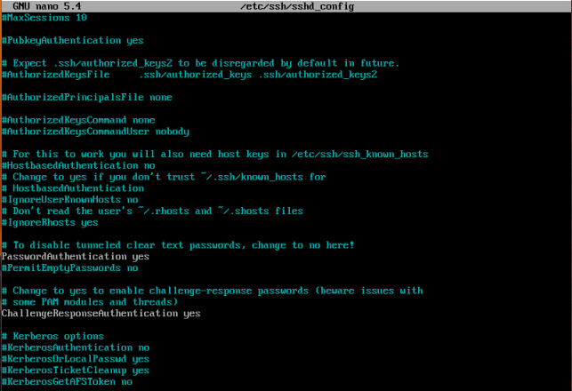



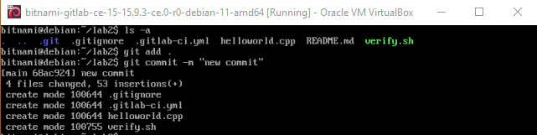

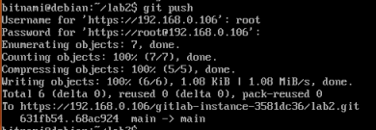

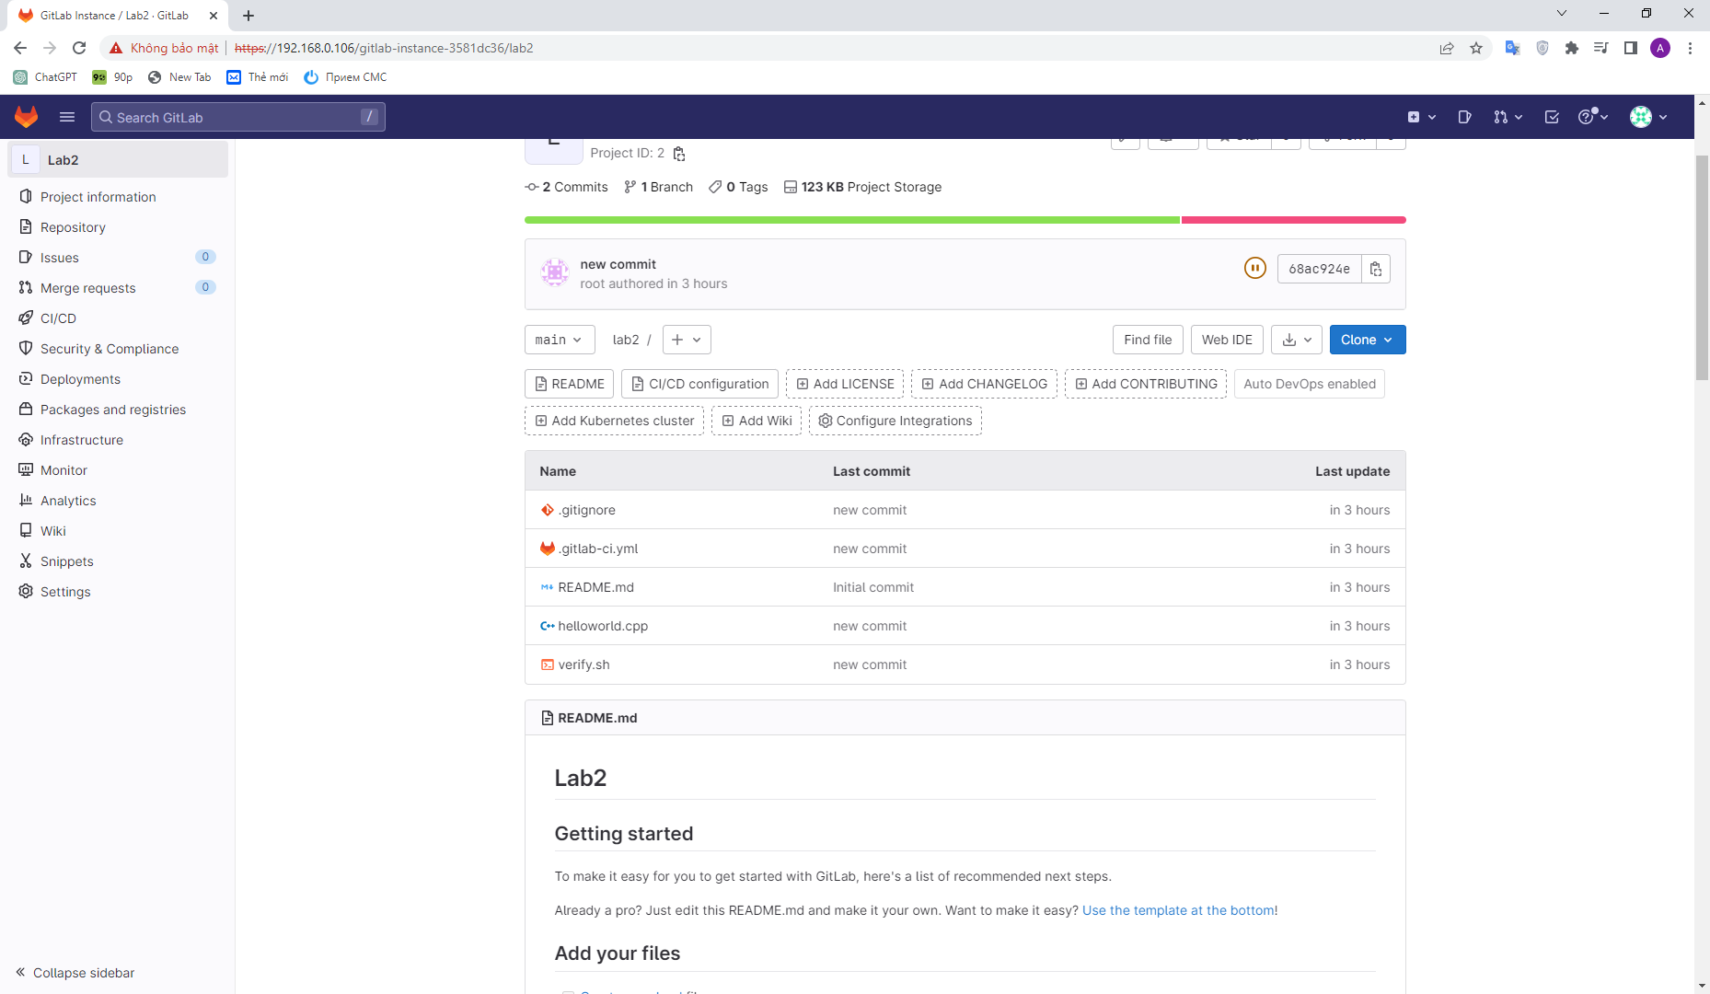

1. Setup runner (Gitlab, Docker, Jenkins, ArgroCD)

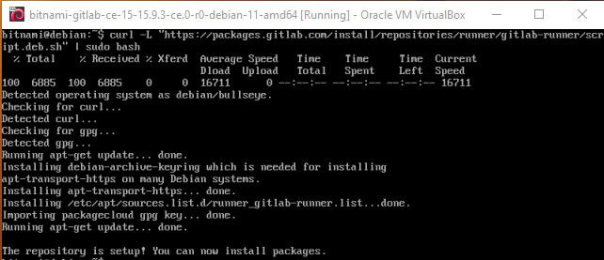

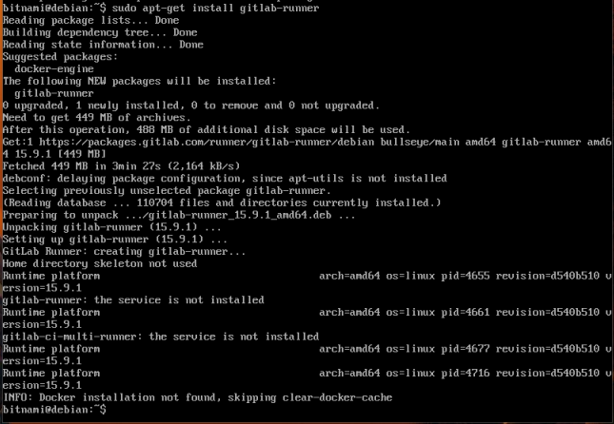

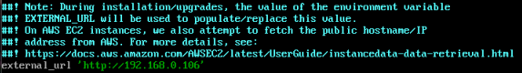

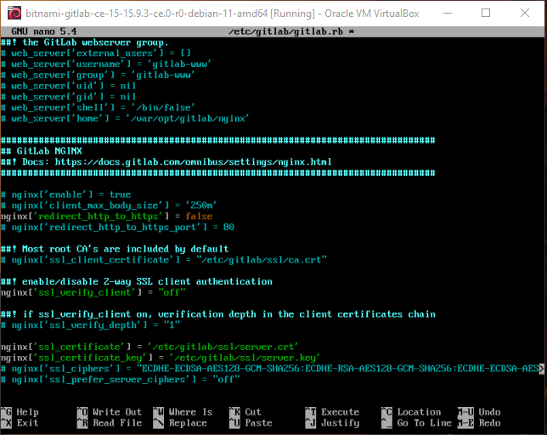

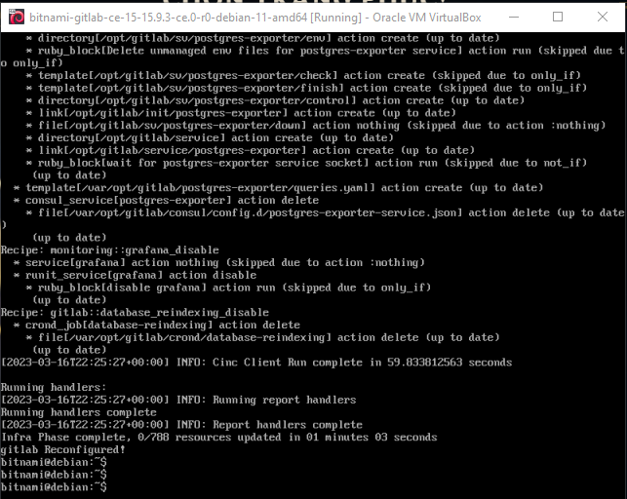

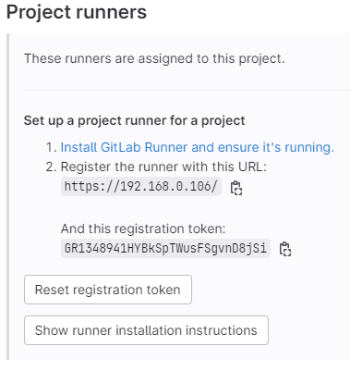

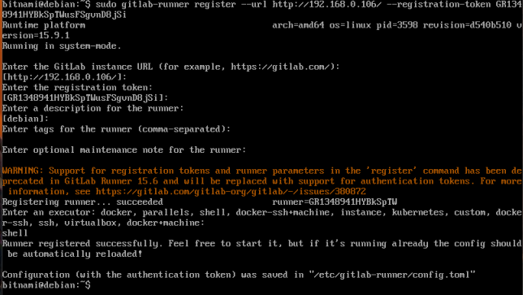

1. Edit .gitlab-ci.yml to run runner in shell mode (without Docker)

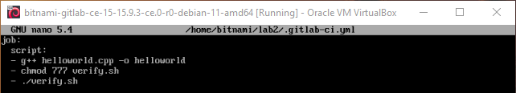

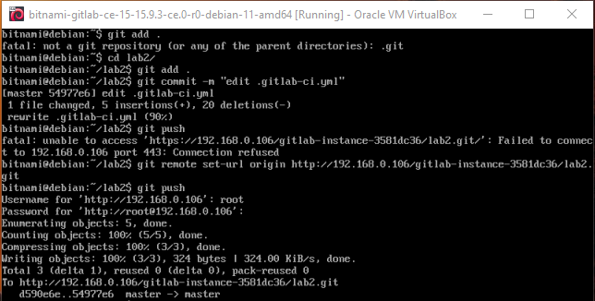

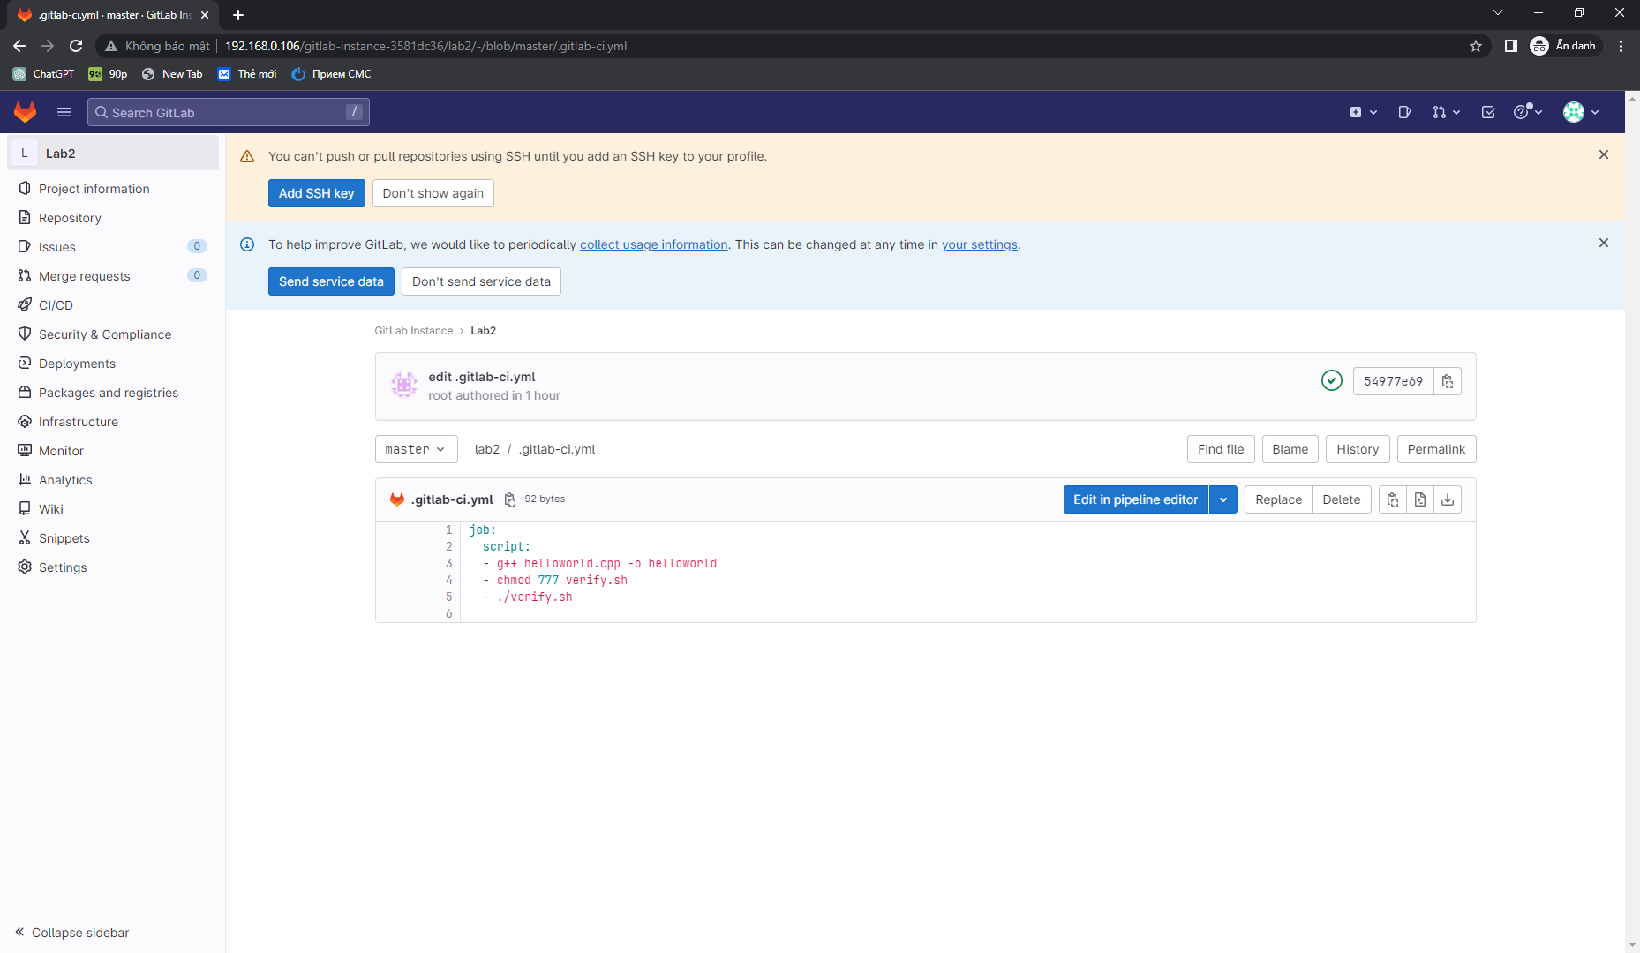

1. Run Pipeline: **CI/CD > Pipelines > Run pipeline**

